Этапы урока | Деятельность учителя | Деятельность учащихся | Формируемые УУД
1.Мотивационно- организационный этап  Цель: проверка готовности к уроку. Эмоциональная , психологическая и мотивационная подготовка обучающихся к изучению нового материала | -Ребята, а что у меня в руках?  - А кто знает , из какой сказки этот цветок, кто главная героиня сказки?  1 слайд  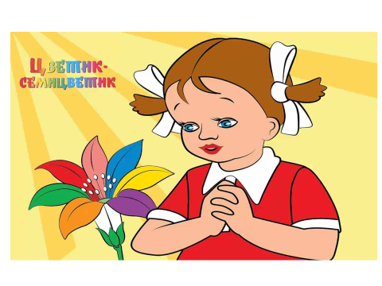  Сегодня на уроке мы с вами совершим путешествие вместе с этим цветком. И сейчас мы вместе с вами повторим слова, которые произносила девочка Женя , чтобы исполнились её желания. Итак, хором повторяем:  «Лети, лети, лепесток, через запад на восток,  Через север, через юг, возвращайся, сделав круг.  Лишь коснёшься ты земли- быть по-моему вели…» | - Цветик – семицветик.  -Девочка Женя, сказка «Цветик –семицветик»  Дети повторяют слова:  «Лети, лети лепесток..» | Познавательные.  Осознанное и произвольное построение речевого высказывания.  Регулятивные.  Прогнозирование своей деятельности.  Коммуникативные.  Умение слушать и вступать в диалог.  Личностные.  Умение выделять нравственный аспект поведения.
2 Самоопределение к деятельности.  Цель: подведение детей к формулированию темы и целей урока | Сегодня вместе с этим цветком мы отправимся в путешествие в один замечательный город, а какой, вы узнаете, отгадав мою загадку:  Чудесный город есть на свете  И всем столицам он глава,  Для нас он лучший на планете  Любимый город наш…  Верно, это МОСКВА  А кто может сформулировать тему нашего урока?  (слайд 2)  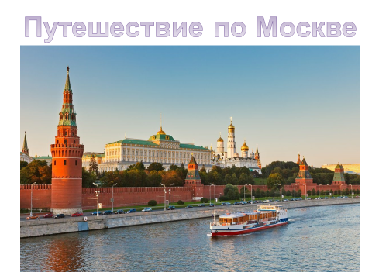  А теперь давайте попробуем сформулировать цели урока, исходя из темы. В этом нам помогут вспомогательные слова, записанные на доске  - закрепим и уточним………..  - узнаем о ……….  - воспитывать уважение к ………..  У каждого из вас есть дом, город, село, улица, школа- это всё наша Родина. Но в нашей стране есть город, который каждый может назвать своим домом. Все дороги сходятся в этом городе. По земле, по воздуху, по воде стремятся люди в этот город. Они хотят побывать в театрах, побродить по площадям, проспектам. Это самый главный город – Москва.  А кто из вас был в Москве?  Где побывали? Что понравилось, запомнилось? | Участвуют в беседе с учителем, отгадывают загадку.  -Москва  Определяют тему урока  «Путешествие по Москве»  Формулируют цели урока, при помощи учителя.  Дети слушают учителя, отвечают на вопросы. | Познавательные.  Самостоятельное выделение –формулирование цели, темы урока.  Регулятивные.  Целеполагание как постановка учебной задачи.  Коммуникативные.  Умение слушать и вступать в диалог.  Личностные.  Самоопределение. Понимать учебную задачу урока и стремиться ее выполнять
3. Открытие новых знаний.  Цель: самостоятельно добывать информацию, : закрепить и уточнить знания детей о Москве, средствами рассказа, чтения стихотворений, слушания музыки, затронуть чувства гордости к родному городу, рассказать об исторических местах и достопримечательностях города.  4. Контрольно – оценочный этап.  Цель : закрепление изученного материала.  5. Рефлексия. Итог.  Цель: вспомнить, проанализировать и оценить свою работу. | Итак, мы отправляемся в путешествие по Москве.  Отрываем лепесток и повторяем заветные слова.  Сейчас мы заглянем на несколько столетий назад, ведь Москва не сразу стала таким огромным городом. Давайте послушаем , как образовалась Москва.  (Рассказывает подготовленный ученик)  (Слайды 3, 4, 5)  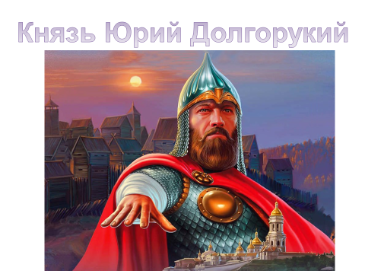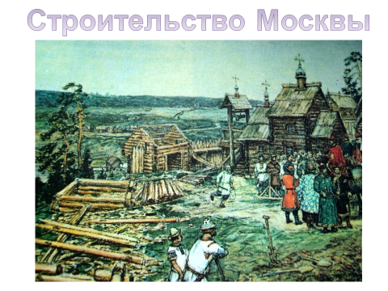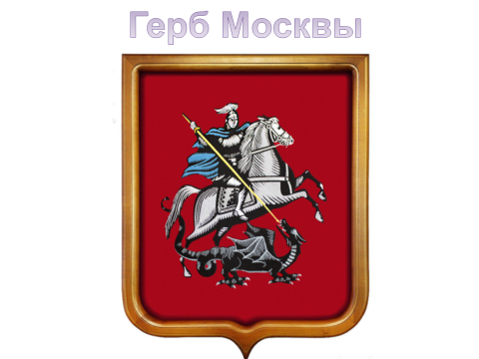  Отрываем следующий лепесток и отправляемся дальше.  И мы с вами оказались в центре Москвы у Кремля.  (Слайд 6)  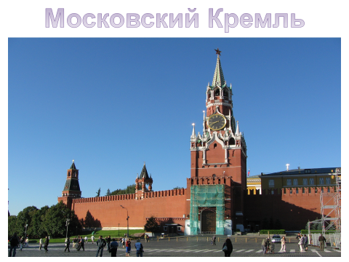  С Кремля и началась Москва. Но тогда Кремль имел совсем другой вид.  Стих о Кремле читает подготовленный ученик.  (Слайд 7)  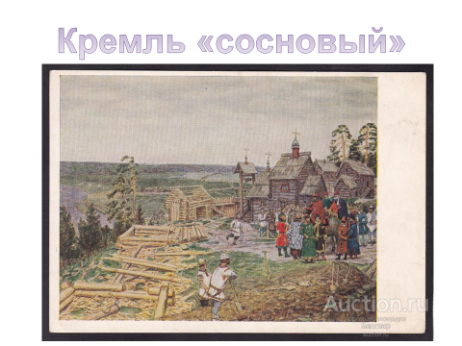  Слово Кремль происходит от древнерусского «Кром»- так называлась центральная часть древних городов. Со всех сторон она была обнесена крепостными стенами с башнями. Строился Кремль обычно на самом видном месте.  Первый Кремль был деревянным, как я уже говорила, но у дерева есть опасный враг. Какой?  Правильно, и Москва горела не один раз.  Затем стены Кремля были сделаны из белого известняка. Белокаменный Кремль простоял более 100 лет.  (Слайд 8)  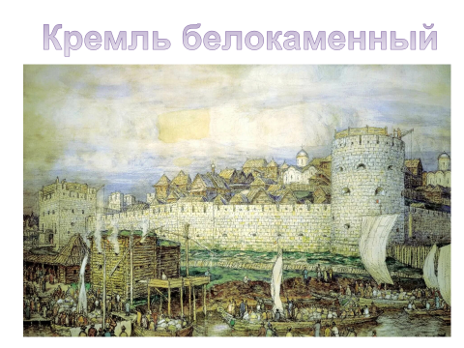  Он пережил вражеские нападения, пожары. Но каждый раз отстраивался заново, становился ещё краше. И только спустя много лет , когда Русь освободилась от татарского ига , были возведены красные зубчатые стены, стройные башни из красного кирпича. Его стены и башни сохранились до сих пор.  (Слайд 9)  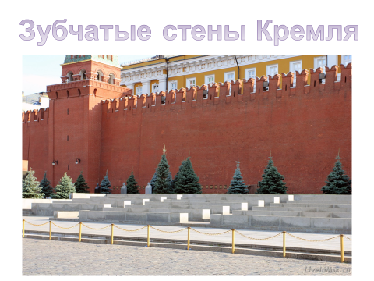  А теперь отгадайте загадку:  - Дети, закрывайте ушки, сейчас будет выстрел…  - А кто знает какая пушка никогда не стреляла?  (Слайд 10)  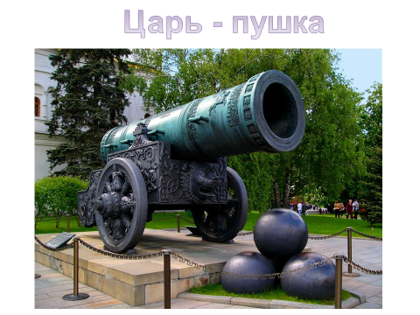  -Эта пушка стояла для устрашения врагов. Ядра, которые лежат у основания пушки не смог бы поднять ни один воин, потому что они весят целую тонну каждое.  Отгадайте ещё загадку  - Посмотри, подружка!  Рядом с Царь – пушкой , недалеко, но около  Другой царь, но…..  (Слайд 11)  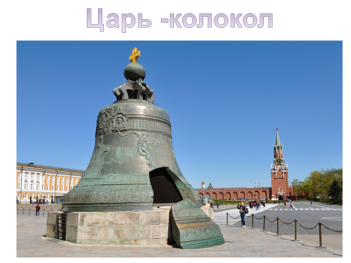  Это самый большой колокол в мире. Высота его  6 м. 14 см, весит он 200 тонн. Его отлили отец и сын Моторины. Во время страшного пожара в 1737 году колокол получил повреждение, образовалась трещина и откололся кусок в 11 с половиной тонн.  - Ребята, а вы любите собирать пазлы?  Я вам предлагаю сорвать следующий лепесток и мы с вами окажемся около пушки и колокола.  Под музыку о Москве я вам предлагаю собрать картинки с изображением пушки и колокола.  А работать мы будем в парах.  -Проведём физминутку.  - Под музыку О. Газманова «Москва» выполняем произвольные движения.  -Отрываем 4 лепесток и оказываемся на Красной площади.  (Слайд 12)  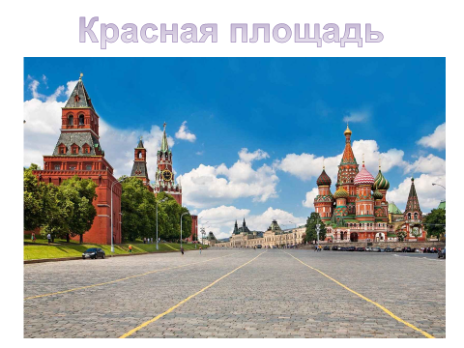  -Сейчас мы с вами опять будем работать в парах и выясним, почему площадь назвали Красной?  -Перед вами текст с пропусками ( смотри приложение), а рядом даны 2 варианта ответа. Вы должны подобрать одно слово, которое по- вашему мнению подходит.  - А сейчас проверим вашу работу. Одна пара зачитывает , а остальные проверяют и дополняют.  - Поднимите руку ,у кого нет ошибок.  -Поднимите руку , у кого 1, 2 ошибки.  - На Красной площади проходили и проходят праздничные шествия и парады, Ещё на Красной площади есть храм Василия Блаженного, очень красивый. Купола на нём, как леденцы разноцветные и разной формы.  (Слайд 13)  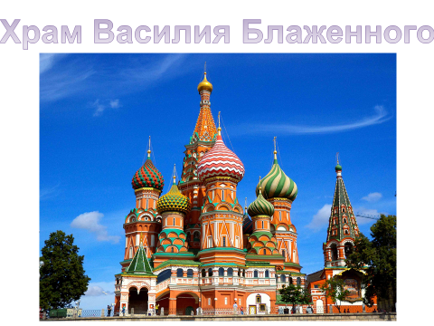  - Открываем учебник с. 98-103 , читаем текст по цепочке, а затем скажем, что узнали нового и о чём мы ещё не говорили.  -Отрываем лепесток номер 5 и проговариваем слова.  - Москва – это не только Кремль и Красная площадь. В Москве есть ещё много всего интересного. Мы сейчас с вами с помощью нашего цветка быстро промчимся по улицам современной Москвы.  (Слайд 14)  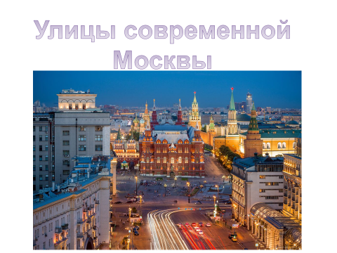  - Итак , мы смотрим на достопримечательность и читаем кратко о ней в нашем листе-путеводителе.  (Смотри приложение)  - Храм Христа Спасителя  (Слайд 15)  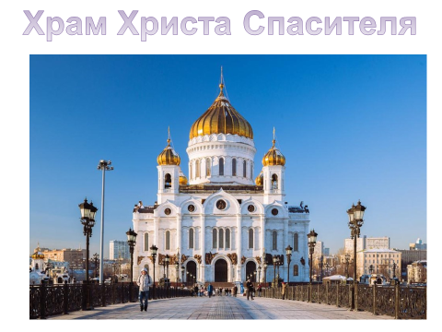  - Третьяковская галерея  (Слайд 16)  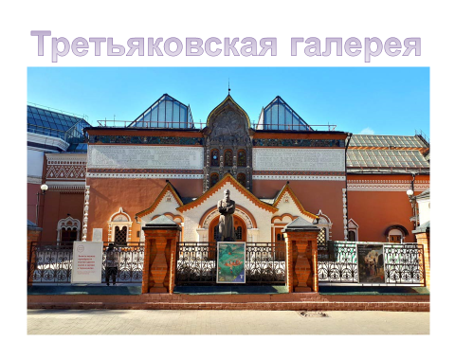  - Большой театр  (Слайд 17)  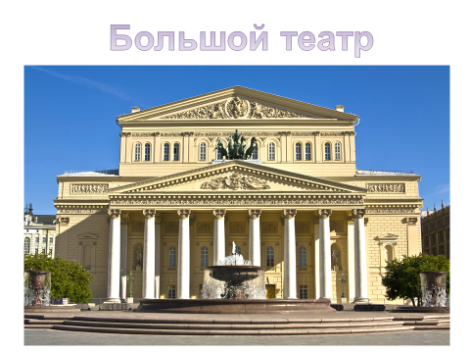  - Останкинская телебашня  (Слайд 18)  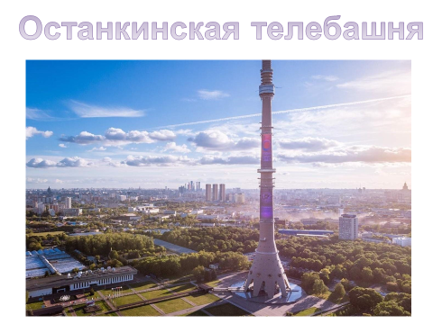  - Московский государственный университет  (Слайд 19)  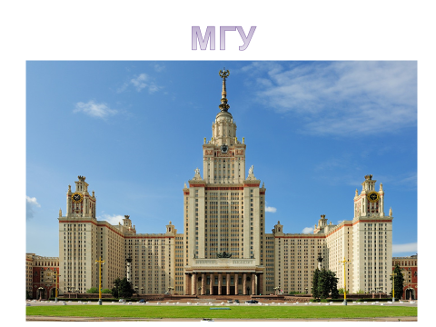  - Московский зоопарк  (Слайды 20,21)  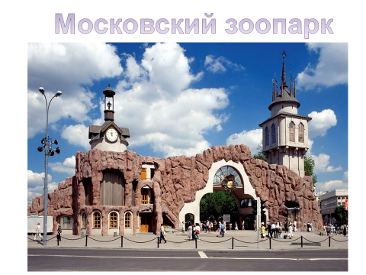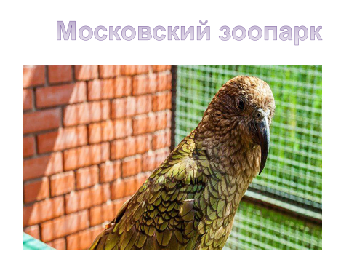  - Цирк на Цветном бульваре  (Слайды 22,23)  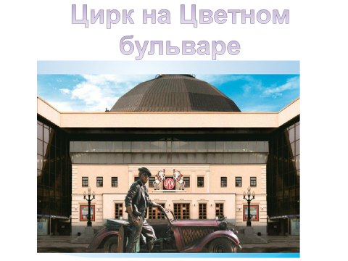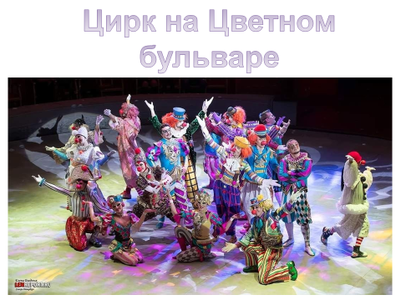  -Отрываем лепесток номер 6 и проговариваем слова.  - Такой красивый и прекрасный город конечно же не могла не вдохновлять известных художников , писателей, поэтов, музыкантов на создание картин, стихов, песен.  - Перед вами картины художников о Москве. Некоторые из них сейчас находятся в Третьяковской галерее.  - А сейчас послушаем стихи о Москве, которые выучили ребята.  (Текст стихов сотри приложение).  - Посмотрите на выставку книг о Москве.  - И последний лепесток – это лепесток- желание.  - Передайте его друг другу, подержитесь за него. Я хочу, чтобы вы в дальнейшем посетили этот замечательный город , либо вместе с родителями, либо самостоятельно, когда станете взрослыми.  - А теперь давайте проверим себя. Выполним небольшой тест. ( Смотри приложение)  Самопроверка. На доске записаны правильные ответы.  - Поднимите руки кто сделал всё верно, допустил 1, 2 ошибки. ( Словесное оценивание)  - Смотрим на слайд (Слайд 24)  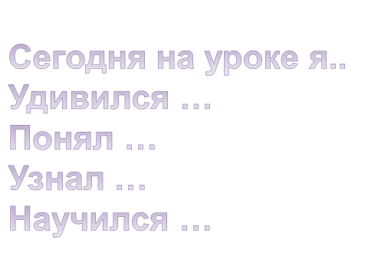  - Стараемся продолжить высказывания.  Сегодня на уроке я…  Удивился …  Понял …  Узнал …  Научился …  - Вот и завершилась наша экскурсия по Москве  - Было ли вам интересно.  Какое настроение было в течение урока?  Оцените свою работу смайликом.  - Запишите домашнее задание – ответы на вопросы после параграфа.  - Урок окончен. | Дети повторяют слова:  «Лети, лети лепесток..»  Ученик рассказывает об образовании Москвы  (Текст см. приложение)  Дети повторяют слова:  «Лети, лети лепесток..»  Ученик читает стихотворение о Кремле.  (Текст стиха см. приложение)  Дети слушают учителя.  - Огонь.  Дети слушают учителя.  Дети отгадывают загадку  -Пушки  - Царь- пушка.  -Колокол.  Дети слушают учителя.  Дети отвечают на поставленный вопрос и обмениваются мнениями.  Дети повторяют слова:  «Лети, лети лепесток..»  Работая в паре, дети собирают картинки пушки и колокола под музыку.  Дети выполняют произвольные движения под музыку.  Дети повторяют слова:  «Лети, лети лепесток..»  Дети работают в паре и заполняют текст с пропусками.  Дети проверяют, дополняют.  Дети поднимают руку.  Дети слушают учителя.  Дети читают текст и отвечают на вопросы учителя ( выборочно).  Дети повторяют слова:  «Лети, лети лепесток..»  Дети слушают учителя  Смотрят достопримечательности и читают про неё в листе- путеводителе подготовленные ученики.  Дети повторяют слова:  «Лети, лети лепесток..».  Дети рассматривают картины, высказывают своё мнение об увиденном.  Подготовленные дети читают стихи о Москве.  Дети рассматривают книги.  Дети передают лепесток друг другу и загадывают желание.  Дети самостоятельно выполняют тест.  Выполняют самопроверку , сами себя оценивают.  Совершил путешествие по Москве  Тому, что Москва перестраивалась много раз  Почему площадь называется Красная  О строительстве Кремля  Распознавать достопримечательности Москвы  Да, было интересно  Дети оценивают свою работу смайликами. | Коммуникативные .  Умение слушать и вступать в диалог.  Планирование учебного сотрудничества со сверстниками.  Доносят свою позицию до других, оформляют свои мысли.  Познавательные.  Перерабатывают полученную информацию: делают выводы на основе обобщения знаний.  Познавательные.  Перерабатывают полученную информацию: делают выводы на основе обобщения знаний.  Коммуникативные.  Доносят свою позицию до других: оформляют свои мысли в устной речи с учётом своего жизненного опыта.  Регулятивные.  Работают по плану, сверяют свои действия с целью и при необходимости исправляют ошибки с помощью учителя;  в диалоге с учителем выбирают критерии оценки и определяют степень успешности выполнения своей работы и работы всех, исходя из имеющихся критериев.  Познавательные.  Выполнение логических операций сравнения (сравнивают картинки-пазлы), анализ и обобщение информации, умение делать выводы.  Коммуникативные.  Умение слушать и слышать партнёра, согласованно выполнять совместную деятельность, взаимно контролировать друг друга.  Познавательные.  Самостоятельно осуществляют поиск необходимой информации ( из материалов учебника, рассказ учителя по воспроизведению в памяти).  Регулятивные.  Ориентируются в учебнике, работают по плану, сверяют свои действия с целью и при необходимости исправляют ошибки с помощью учителя, в диалоге с учителем вырабатывают критерии оценки и определяют степень успешности выполнения своей работы и работы всех, исходя из имеющихся критериев.  Коммуникативные.  Доносят свою позицию до других: оформляют свои мысли в устной речи, высказывают свою точку зрения и пытаются её обосновать, приводя аргументы, слушают других.  Личностные.  Умение делать нравственный выбор и делать нравственную оценку.  Регулятивные.  Выделение и осознание учащимися того, что уже усвоено и что ещё необходимо усвоить.  Познавательные.  Формирование умения извлекать информацию из картин, книг, формирование умения устанавливать аналогии.  Коммуникативные.  Формирование умения строить речевые высказывания в соответствии с поставленными задачами.  Познавательные.  Ориентируется в своей системе знаний : самостоятельно предполагают1. Какая информация нужна для решения учебной задачи, отбирают необходимые знания для решения учебной задачи.  Регулятивные.  Выделение и осознание учащимися того, что уже усвоено.  Коммуникативные.  Умение оформлять свои мысли в устной форме.  Познавательные.  Выделение и формулирование познавательной цели, рефлексия способов и условий действия.  Коммуникативные.  Оценивать своё эмоциональное состояние на уроке.

